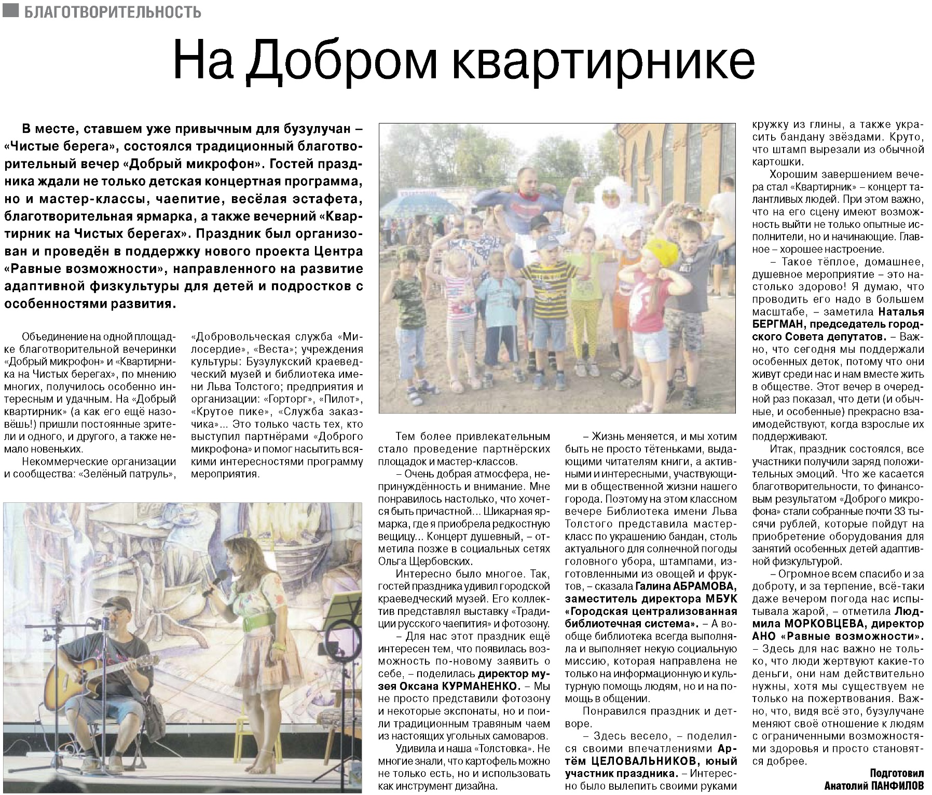

**Панфилов А. На Добром квартирнике / А. Панфилов // Российская провинция. – 2021. – 2 сентября. – С. 9.**